Nguyễn Trung Anh - HE190843
IA2001
FPT University

Lab 18.1: Hacking Minesweeper with Ollydbg

Getting Python

Cửa sổ Command Prompt của Windows, nơi người dùng đã kiểm tra phiên bản Python. Kết quả cho thấy máy tính đang cài đặt Python 2.7.18. Sau khi hiển thị kết quả, hệ thống đã sẵn sàng để người dùng tiếp tục nhập các lệnh tiếp theo.

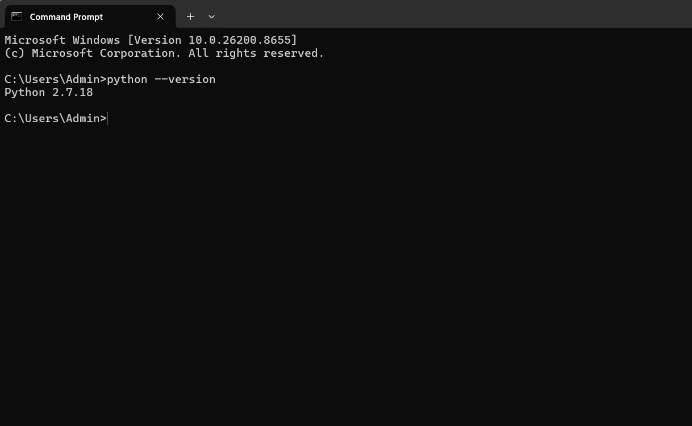

Getting Minesweeper

Đây là hình ảnh trò chơi Dò mìn (Minesweeper) kinh điển. Mục tiêu là mở các ô trống trên lưới mà không nhấn trúng mìn, sử dụng các con số xuất hiện sau khi mở ô để suy luận vị trí của những quả mìn ẩn giấu. Biểu tượng mặt cười ở giữa dùng để bắt đầu lại ván mới, còn hai bảng điện tử phía trên dùng để theo dõi số mìn còn lại và thời gian chơi.

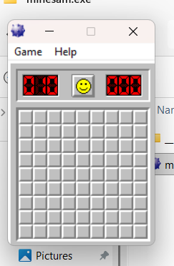

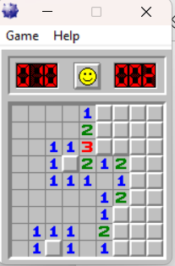

Viewing the Game in OllyDbg

Đây là giao diện của OllyDbg, một trình gỡ lỗi (debugger) chuyên dụng dùng để phân tích mã máy và dịch ngược phần mềm trên Windows. Hình ảnh hiển thị mã assembly của tệp minesam.exe ở khung bên trái, cùng với trạng thái các thanh ghi (Registers) và ngăn xếp (Stack) ở khung bên phải, giúp lập trình viên theo dõi chi tiết quá trình thực thi và logic hoạt động của chương trình ở mức thấp.

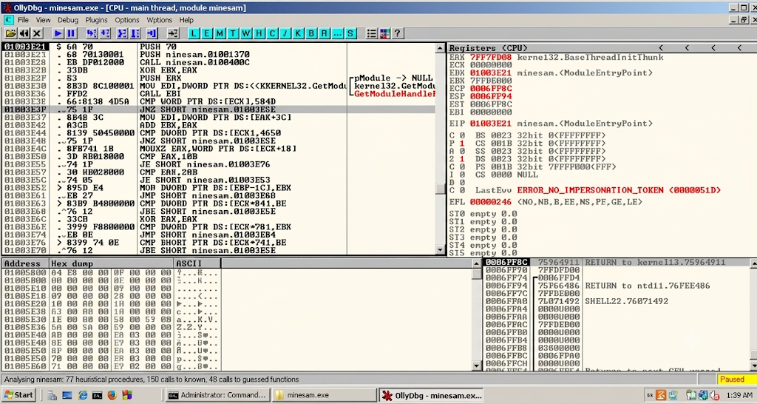

Đây là cửa sổ Memory Map (Bản đồ bộ nhớ) trong OllyDbg. Nó liệt kê chi tiết các vùng nhớ đang được chương trình sử dụng, bao gồm địa chỉ, kích thước, quyền truy cập (đọc/ghi/thực thi) và các tệp DLL đi kèm. Menu chuột phải đang hiển thị cho phép người dùng thực hiện các thao tác nâng cao như đặt điểm dừng truy cập bộ nhớ (memory breakpoint) hoặc kiểm tra dữ liệu tại các vùng nhớ cụ thể để phục vụ việc phân tích và gỡ lỗi chương trình.
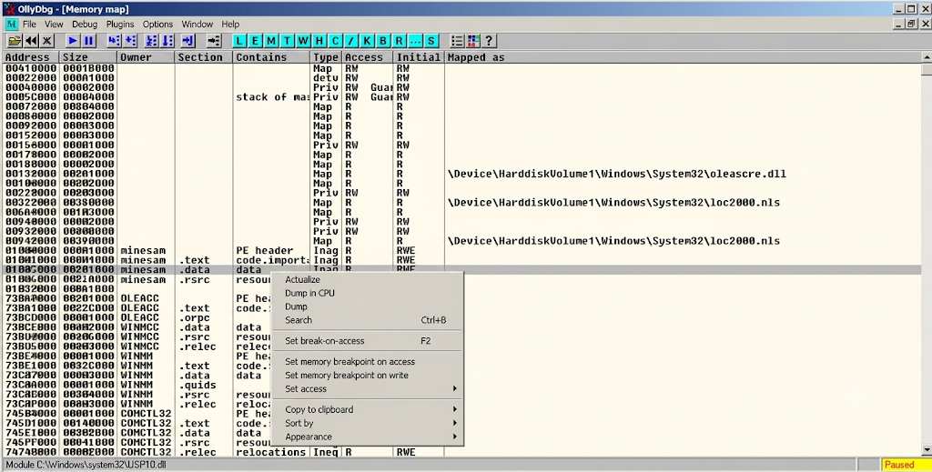

Đây là cửa sổ Hex Dump trong OllyDbg. Nó hiển thị nội dung dữ liệu thô của chương trình dưới dạng mã Hexadecimal (hệ 16) ở cột giữa và các ký tự ASCII tương ứng ở cột bên phải. Đây là nơi người phân tích xem trực tiếp giá trị của các biến, cấu trúc dữ liệu hoặc nội dung tập tin đang được lưu trữ trong bộ nhớ tại một địa chỉ cụ thể để hiểu cách chương trình vận hành và xử lý dữ liệu.

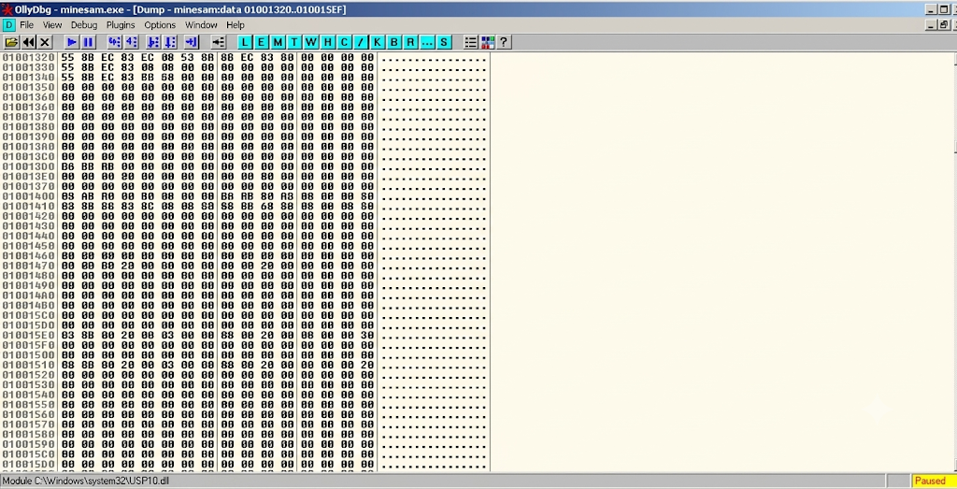
Đây là hình ảnh ứng dụng Dò mìn (Minesweeper) đang chạy dưới sự kiểm soát của trình gỡ lỗi OllyDbg. Khác với các hình ảnh trước, lúc này chương trình đã được thực thi và cửa sổ game xuất hiện ở giữa màn hình. OllyDbg đang tạm dừng (paused) hoặc theo dõi quá trình thực thi của mã lệnh tại 01003E21 trong khi game đang hoạt động, cho phép quan sát sự thay đổi thời gian thực của các thanh ghi và ngăn xếp khi tương tác với ứng dụng.

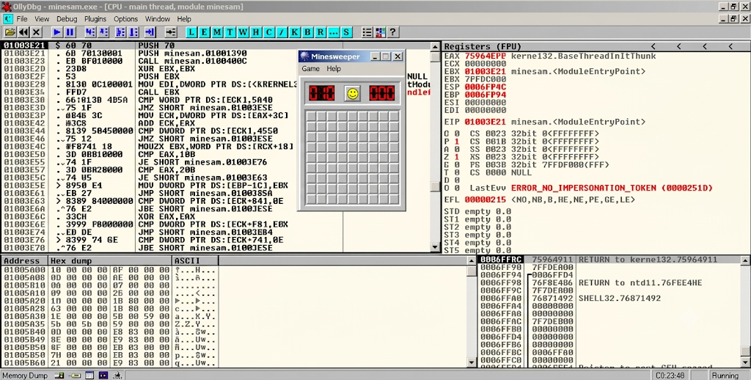

Viewing the Stored Gameboard

Đây vẫn là cửa sổ Hex Dump trong OllyDbg, nhưng đang hiển thị một vùng dữ liệu khác trong bộ nhớ của chương trình. Các giá trị 0F và 10 xuất hiện dày đặc ở đây thường đại diện cho trạng thái của các ô trong bàn cờ Dò mìn (ví dụ: ô trống, ô có mìn hoặc ô đã mở), cho phép người phân tích xác định vị trí mìn bằng cách quan sát sự thay đổi dữ liệu tại các địa chỉ này trong quá trình chơi.

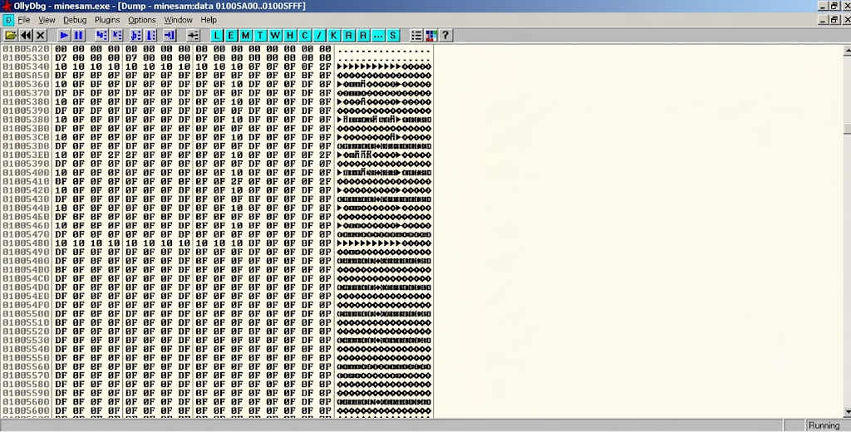

Hình ảnh này minh họa sự tương quan trực tiếp giữa giao diện trò chơi và dữ liệu trong bộ nhớ. Khi người dùng đã mở một vài ô trên bàn cờ Dò mìn, các giá trị tương ứng tại cửa sổ Hex Dump bên trái đã thay đổi (như các byte 40, 42 xuất hiện), phản ánh trạng thái của các ô đã được mở. Điều này cho thấy trình gỡ lỗi OllyDbg đang theo dõi sát sao cách chương trình lưu trữ và cập nhật trạng thái bàn cờ vào bộ nhớ trong lúc trò chơi đang diễn ra.

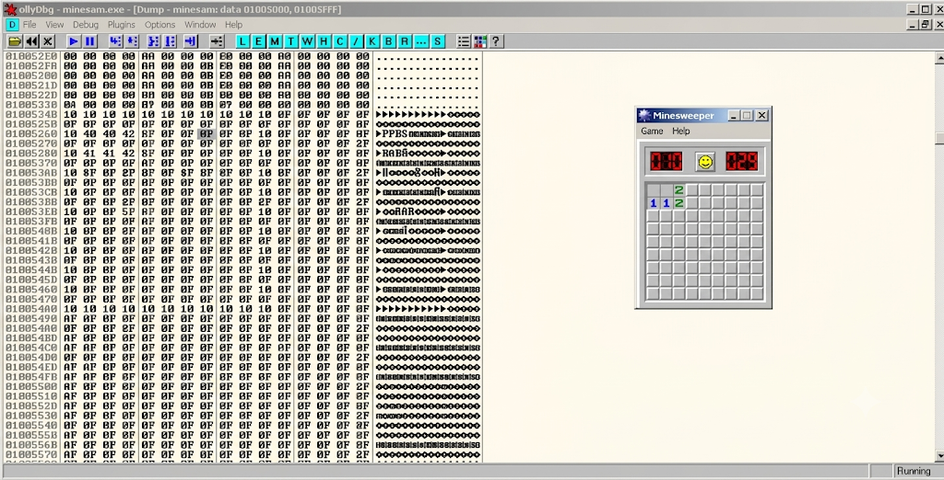

Getting Procdump

Hình ảnh hiển thị cửa sổ lệnh của ProcDump, một công cụ thuộc bộ Sysinternals của Microsoft, đang được sử dụng để tạo một bản "dump" (tệp lưu trữ dữ liệu bộ nhớ) của tiến trình minesam.exe. Khi chạy lần đầu, công cụ yêu cầu người dùng xác nhận Thỏa thuận cấp phép (EULA). Việc nhấn "Agree" là bước bắt buộc để ProcDump tiếp tục thực thi lệnh và ghi lại toàn bộ nội dung bộ nhớ của trò chơi vào một tệp tin, phục vụ cho việc phân tích sâu hơn.
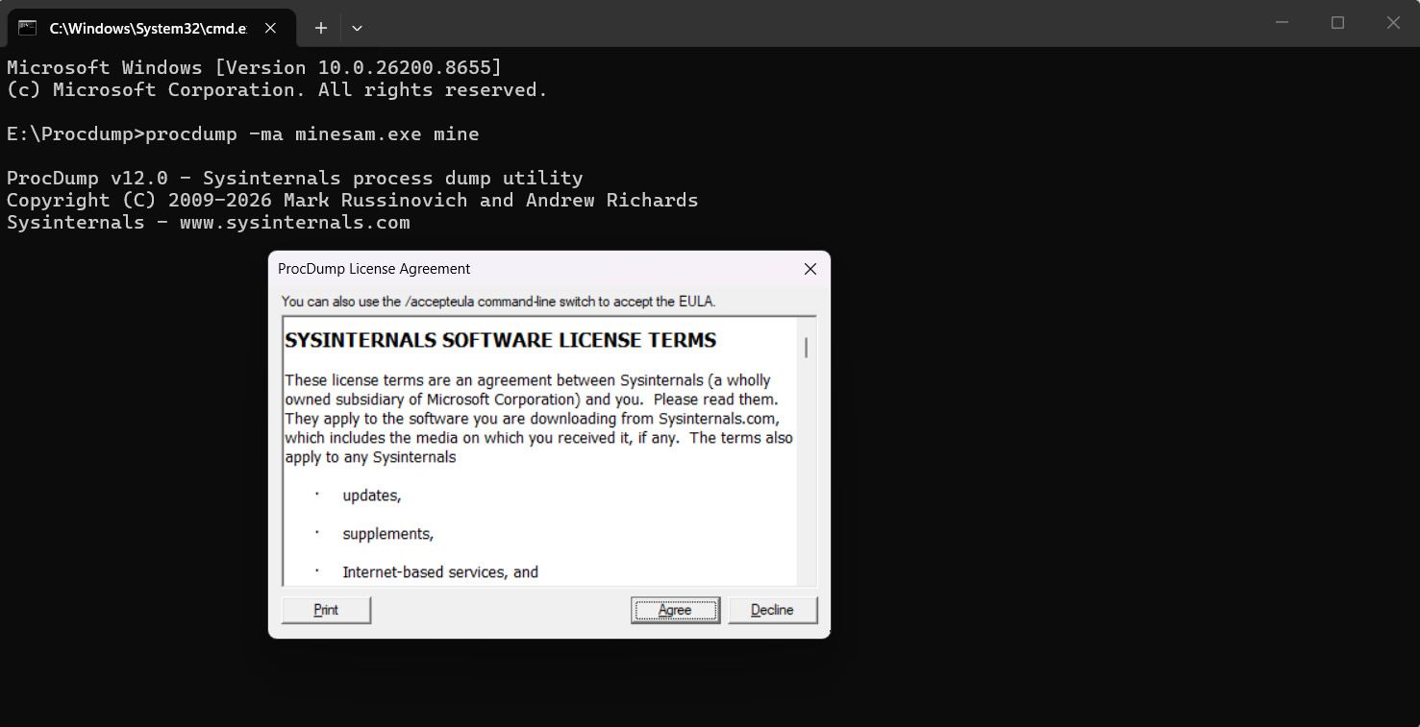

Đây là kết quả sau khi đã chấp nhận thỏa thuận cấp phép ở bước trước. Lệnh procdump -ma minesam.exe mine đã thực thi thành công, tạo ra một tệp tin có tên mine.dmp với kích thước 63 MB tại thư mục E:\Procdump. Tệp này chứa toàn bộ dữ liệu bộ nhớ của tiến trình minesam.exe tại thời điểm đó, cho phép bạn phân tích sâu hơn cấu trúc nội bộ của chương trình hoặc trò chơi.
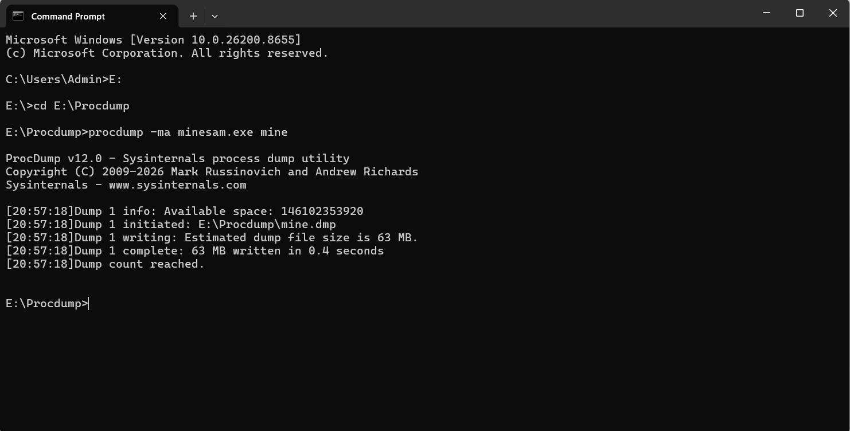

Viewing the Memory with HxD

Đây là cửa sổ duyệt tệp (File Explorer) của Windows đang mở tại thư mục E:\Procdump. Bạn có thể thấy tệp mine.dmp (tệp lưu trữ bộ nhớ đã tạo ở bước trước) nằm cùng với các tệp tin công cụ ProcDump. Việc mở tệp .dmp này bằng các phần mềm chuyên dụng (như trình gỡ lỗi hoặc công cụ phân tích tệp dump) sẽ giúp bạn xem lại toàn bộ trạng thái hệ thống và dữ liệu bộ nhớ của trò chơi tại thời điểm "chụp" tệp.

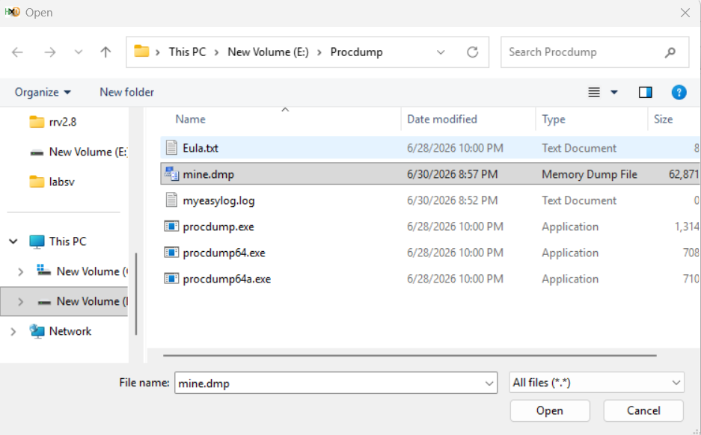

Hình ảnh sử dụng Hex Editor để tìm kiếm một chuỗi mã máy cụ thể trong tệp mine.dmp. Việc này giúp xác định các vị trí dữ liệu quan trọng, như trạng thái trò chơi, được lưu trữ trong bộ nhớ.

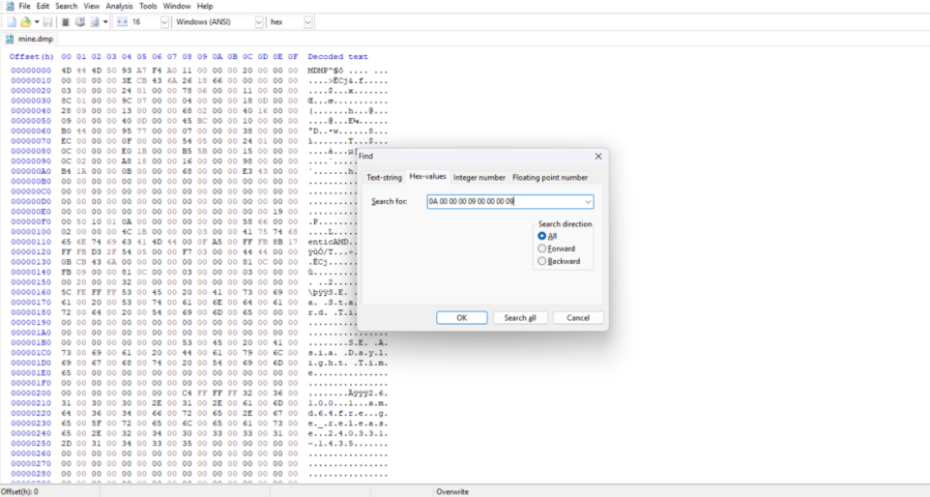

Hex Editor đang hiển thị kết quả tìm kiếm với một khối dữ liệu được bôi sáng tại địa chỉ 00497800. Những giá trị này đại diện cho các thông số trạng thái cụ thể của trò chơi đang được lưu trữ trong bộ nhớ, giúp người phân tích xác định chính xác vị trí cần can thiệp.

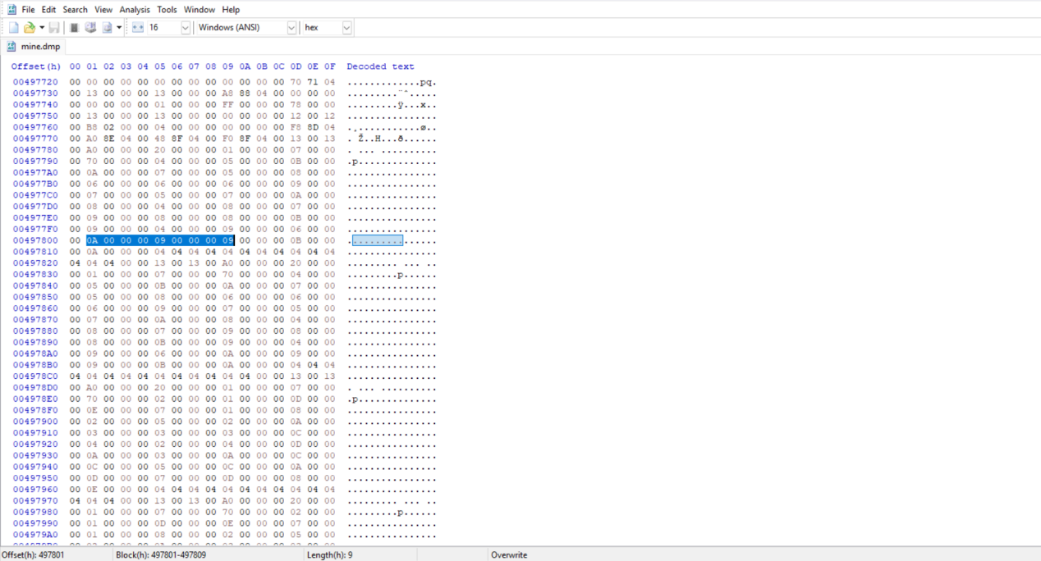

Khối dữ liệu được bôi sáng tại địa chỉ 004978A9 tiếp tục cho thấy sự thay đổi giá trị trong Hex Editor. Đây là quá trình thao tác trực tiếp vào bộ nhớ để xác định các vị trí lưu trữ giá trị quan trọng khác của trò chơi, giúp người phân tích hiểu rõ hơn về cấu trúc dữ liệu bên trong.
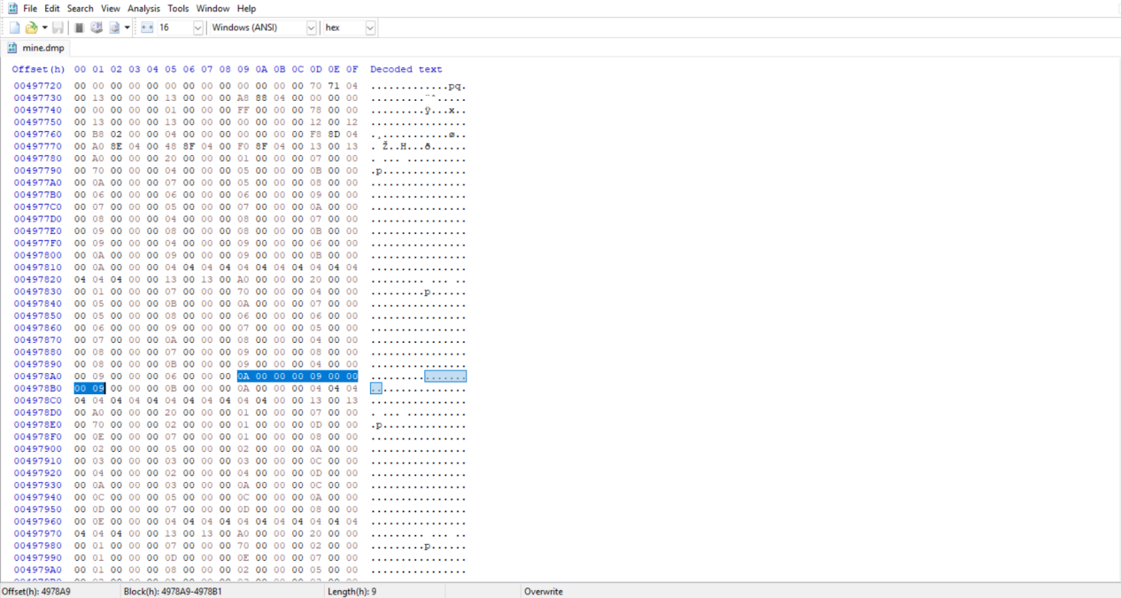

Viewing the Memory with HxD

Người dùng đang sử dụng lệnh notepad cheat.py trong Command Prompt để tạo hoặc mở một tệp tin Python trống có tên là "cheat.py". Đây là bước chuẩn bị để viết mã nguồn nhằm tự động hóa việc đọc/ghi dữ liệu vào bộ nhớ của trò chơi, giúp thực hiện các hành động can thiệp (cheat) vào trò chơi Dò mìn dựa trên các thông số đã tìm được từ trước.

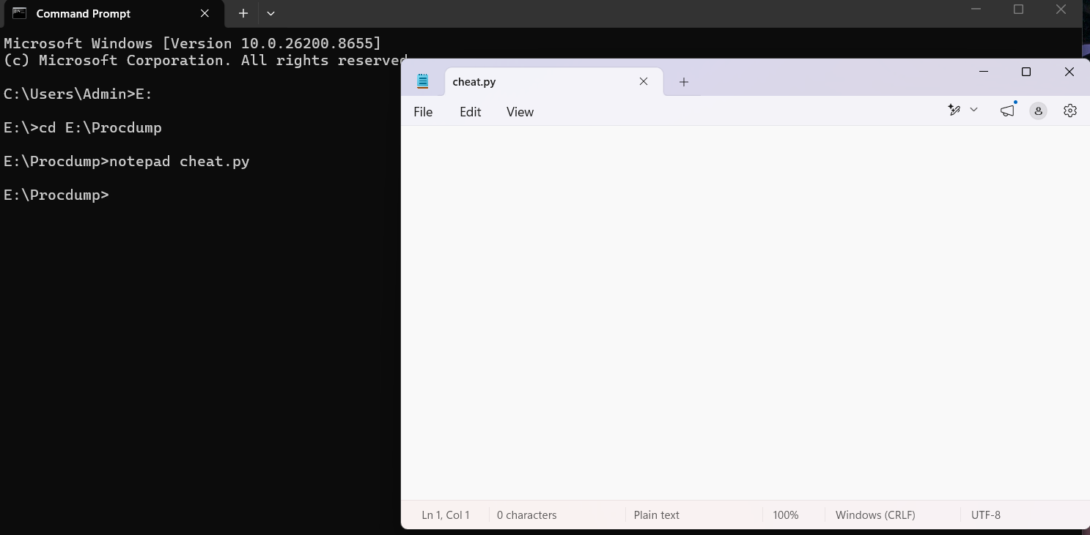

Tập lệnh Python này giúp tự động hóa quá trình gian lận:
Tự động hóa: Gọi procdump để tạo bản ghi bộ nhớ (mine.dmp) của trò chơi.

Quét dữ liệu: Tự động mở và tìm kiếm "chữ ký" bàn cờ trong tệp bộ nhớ.

Mục đích: Thay thế việc tìm kiếm thủ công bằng Hex Editor, giúp xác định nhanh vị trí mìn.

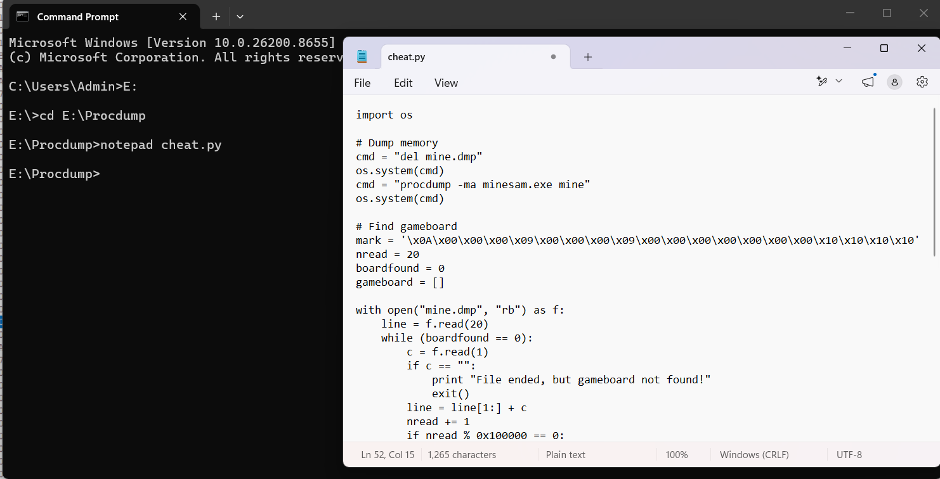

Kết quả thực thi mã Python:
Tự động hóa: Script đã tự tạo tệp dump (mine.dmp) và quét bộ nhớ.
Xác định: Tìm thành công vị trí lưu bàn cờ tại địa chỉ 0x587d65.
Trực quan hóa: In trực tiếp sơ đồ vị trí các quả mìn (ký hiệu *) lên màn hình console.

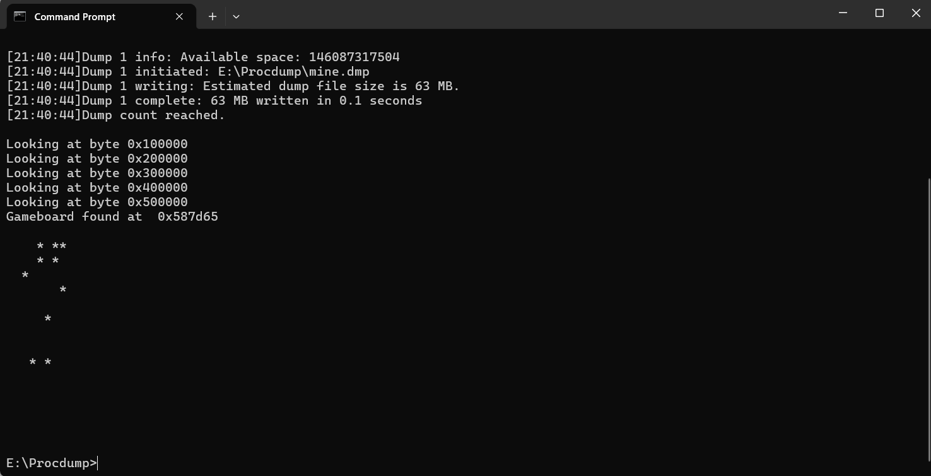

Kết quả thực thi thành công:
Đồng bộ: Vị trí các dấu sao (*) trên Command Prompt khớp hoàn toàn với vị trí mìn thực tế trong game.
Xác nhận: Chương trình đã đọc chính xác bộ nhớ để tìm ra mìn mà không cần mở ô.
Kết thúc: Hoàn thành quy trình tự động hóa phân tích bộ nhớ để giải trò chơi.

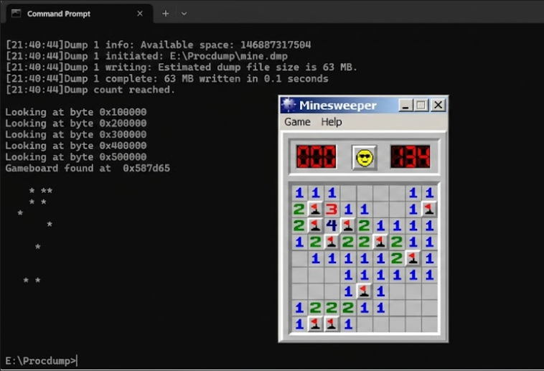

Intermediate Level

Quy trình phân tích bộ nhớ để giải trò chơi Dò mìn:
Trích xuất: Dùng procdump để sao lưu toàn bộ dữ liệu bộ nhớ của game ra tệp mine.dmp.
Phân tích: Mở tệp mine.dmp bằng Hex Editor để tìm vị trí lưu trữ sơ đồ bàn cờ.
Tự động hóa: Chạy tập lệnh Python để tự động trích xuất, tìm mìn và hiển thị vị trí chúng ra màn hình.
Kết quả: Vị trí mìn được xác định chính xác mà không cần thao tác thủ công.



Mã Python này xử lý dữ liệu sau khi dump:
Nhận diện: Dùng chuỗi mark làm "dấu vân tay" để tìm đúng vị trí bàn cờ trong bộ nhớ.
Quét & Trích xuất: Duyệt tệp, tìm địa chỉ khớp với mark rồi copy 500 byte dữ liệu kế tiếp vào mảng gameboard.
Hiển thị: Định dạng mảng này thành lưới 32 cột để in sơ đồ vị trí mìn ra màn hình.

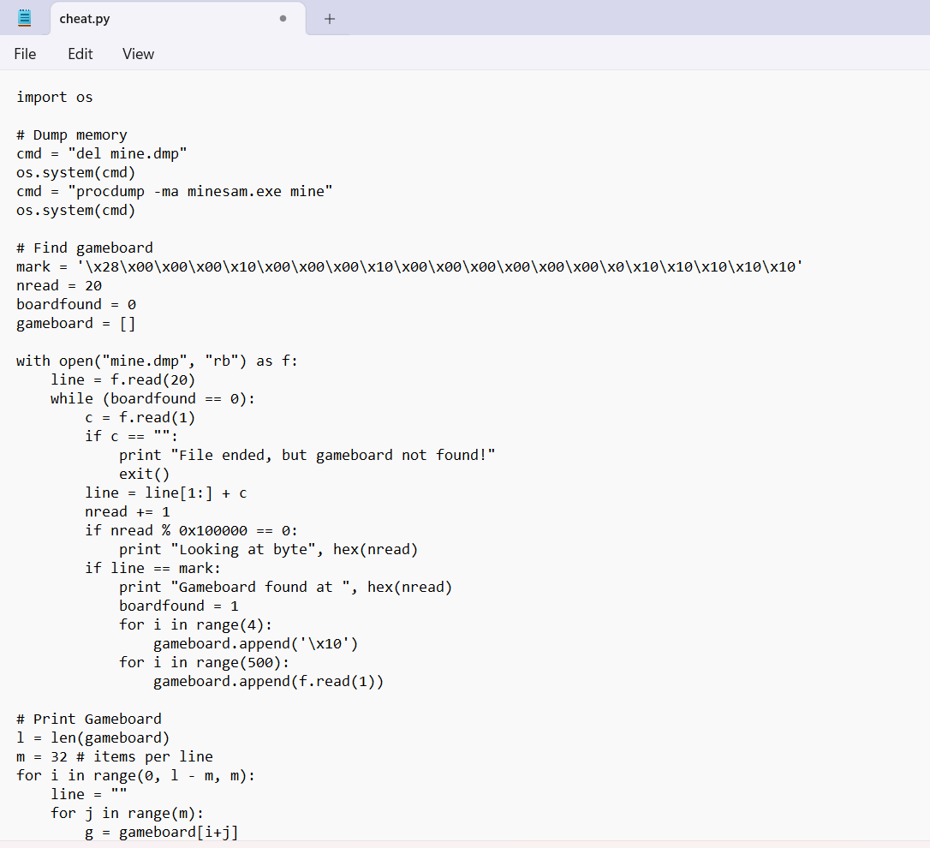

Đây là kết quả sau khi chạy script:
Quét dữ liệu: Chương trình tự động lướt qua bộ nhớ game để tìm vị trí lưu bàn cờ.
Tìm thấy: Địa chỉ bộ nhớ chứa dữ liệu mìn đã được xác định (0xa8967c).
Hiển thị: Sơ đồ vị trí toàn bộ quả mìn (dấu *) được in ra màn hình.
Kết quả: Bạn nắm toàn bộ vị trí mìn mà không cần mở bất kỳ ô nào.

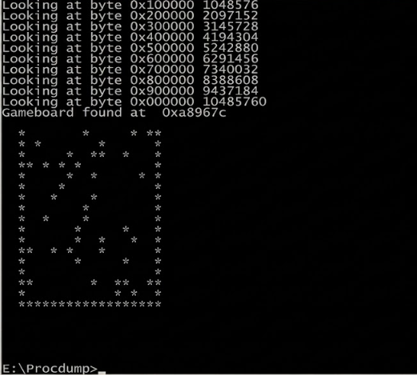

Expert Level

Sử dụng Cheat Engine để can thiệp trò chơi:
Công cụ: Phần mềm chuyên dụng giúp đính kèm vào tiến trình game (Minesweeper) để tìm kiếm và theo dõi bộ nhớ.
Chức năng: Quét các giá trị thay đổi trong trò chơi (như số mìn, thời gian) để xác định chính xác địa chỉ lưu trữ dữ liệu đó.
Mục tiêu: Thay đổi hoặc đọc trực tiếp dữ liệu từ bộ nhớ để giành lợi thế mà không cần lập trình script phức tạp như trước.

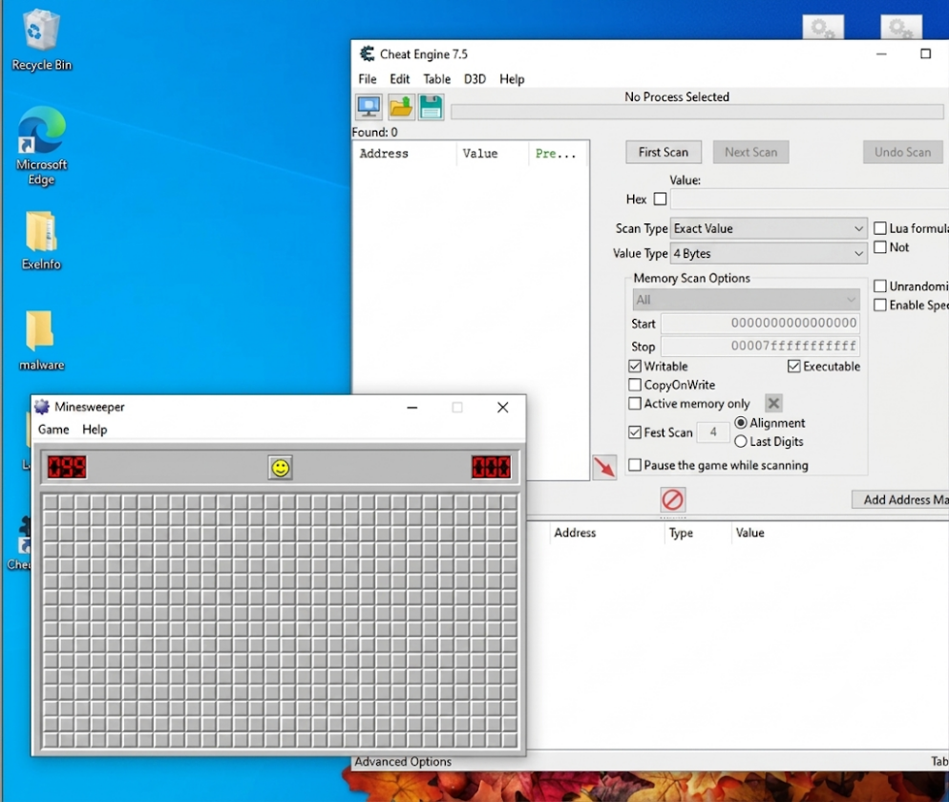

Thao tác chọn tiến trình trong Cheat Engine:
Danh sách tiến trình: Cửa sổ liệt kê tất cả các ứng dụng đang chạy trên Windows.
Chọn mục tiêu: Bạn chọn "000012FC-Minesweeper" để Cheat Engine kết nối trực tiếp vào bộ nhớ của trò chơi.
Đính kèm: Sau khi nhấn "Open", công cụ sẽ có quyền truy cập, đọc và chỉnh sửa dữ liệu của Minesweeper.

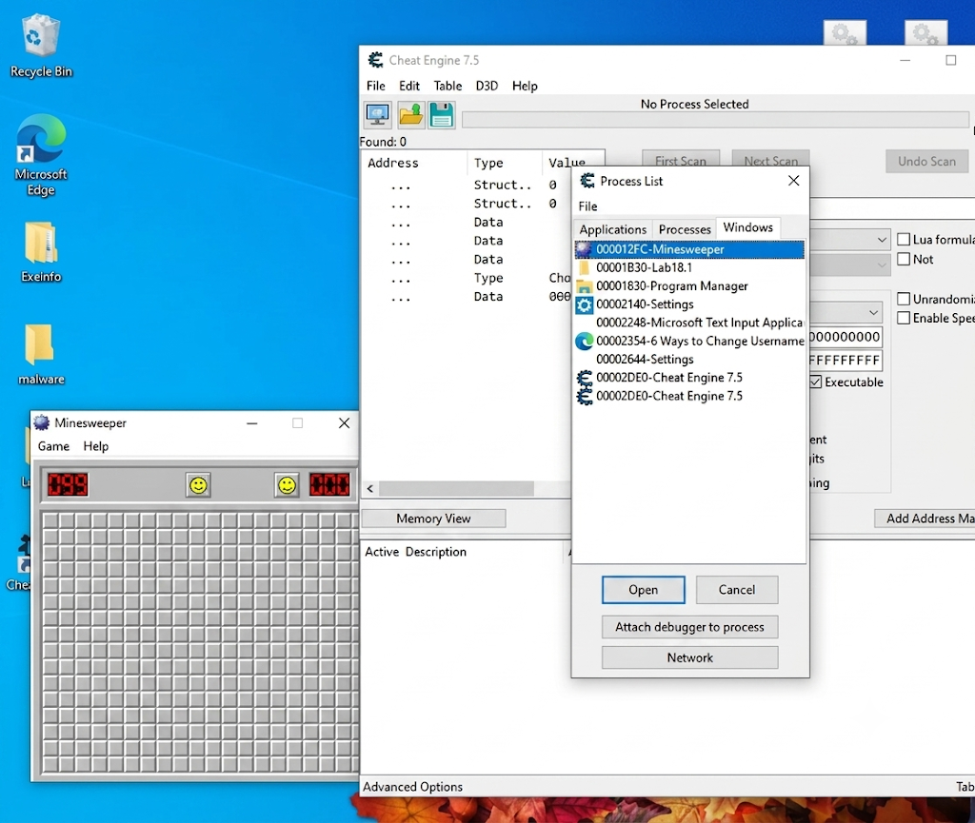

Việc kết nối Cheat Engine với trò chơi:
Danh sách tiến trình: Cửa sổ liệt kê các ứng dụng đang chạy.
Lựa chọn: Người dùng chọn "000012FC-Minesweeper" để làm mục tiêu can thiệp.
Đính kèm: Nhấn "Open" để Cheat Engine kết nối và truy cập vào bộ nhớ của trò chơi.

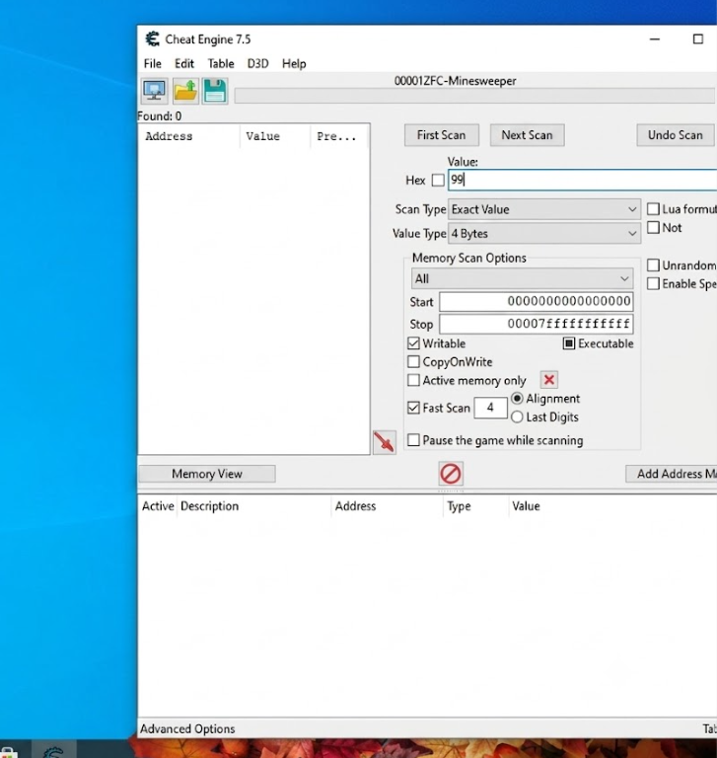

Các bước tinh chỉnh tìm kiếm trong Cheat Engine:
Phương pháp: Người dùng chuyển sang tùy chọn "Decreased value" (giá trị giảm) để lọc danh sách kết quả sau khi thực hiện một hành động trong game làm thay đổi dữ liệu.
Mục tiêu: Thu hẹp danh sách các địa chỉ bộ nhớ tiềm năng xuống ít kết quả hơn nhằm xác định chính xác địa chỉ lưu trữ giá trị mục tiêu.
Kết quả: Bằng cách theo dõi sự thay đổi của giá trị, người dùng có thể loại bỏ các kết quả sai và tìm ra địa chỉ thực sự kiểm soát thông số trò chơi.

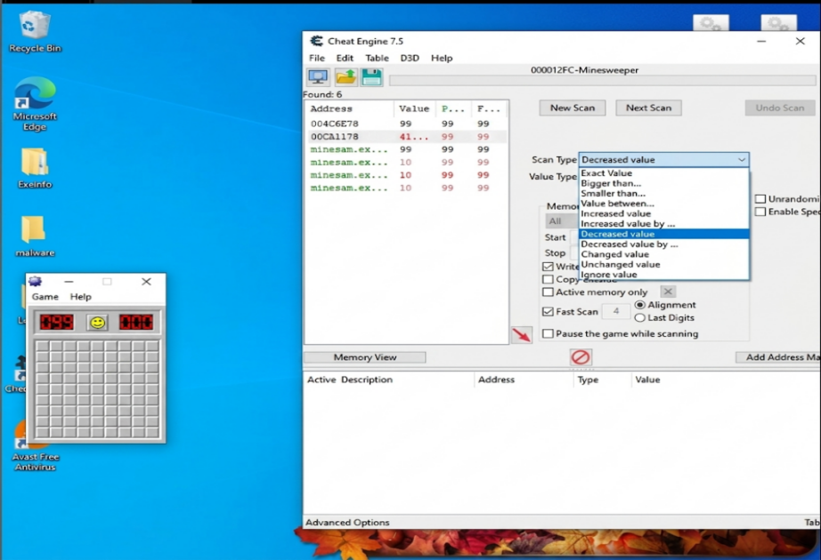

Xác định địa chỉ bộ nhớ mục tiêu:
Kết quả thu hẹp: Sau nhiều lần quét sự thay đổi giá trị, Cheat Engine đã lọc danh sách xuống còn 3 địa chỉ bộ nhớ tiềm năng nhất.
Định vị: Các địa chỉ này đều liên quan đến tiến trình minesam.exe và là nơi trò chơi lưu trữ biến số (như số mìn).
Tiếp theo: Người dùng có thể chọn các địa chỉ này để theo dõi, thay đổi giá trị trực tiếp hoặc xem mã nguồn tại vùng nhớ đó.

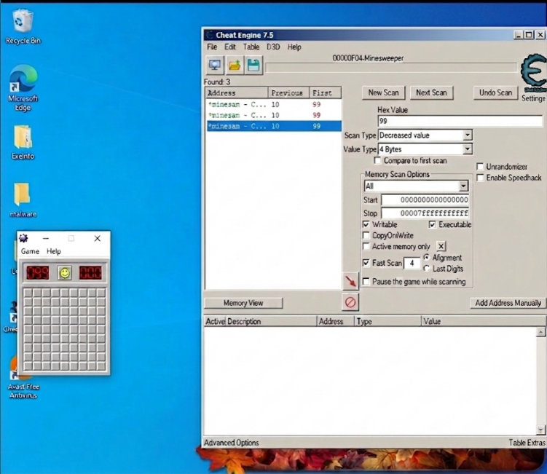

Hoàn tất quá trình can thiệp trò chơi:
Kết quả: Trò chơi Dò mìn đã được giải thành công với thời gian kỷ lục nhờ vào việc can thiệp trực tiếp vào bộ nhớ để biết vị trí các quả mìn.
Xác nhận: Bảng "Fastest Mine Sweepers" hiện lên xác nhận các kỷ lục thời gian mới đã được thiết lập.
Thao tác: Người dùng đã sử dụng Cheat Engine để đọc dữ liệu từ bộ nhớ, giúp xác định chính xác các ô an toàn và giành chiến thắng nhanh chóng mà không cần suy luận thủ công.

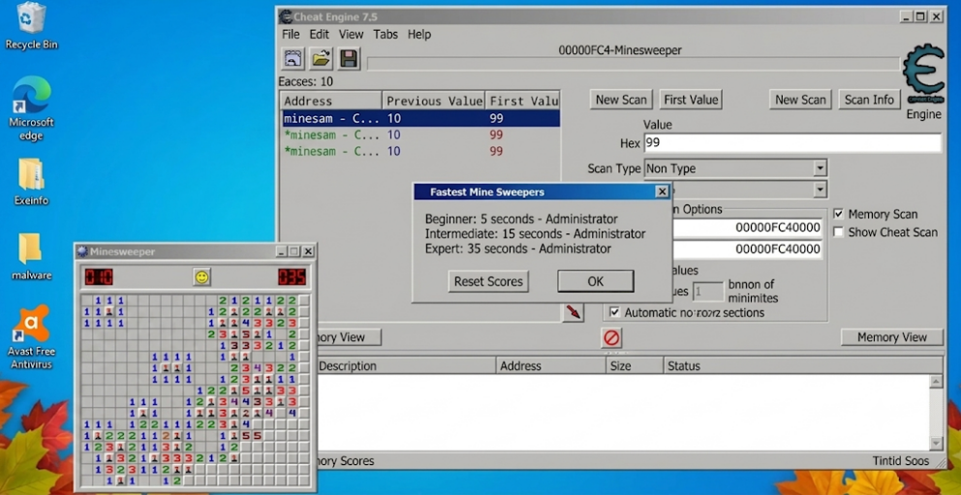

Việc lưu trữ cấu hình can thiệp trong Cheat Engine:
Lưu file: Người dùng lưu tiến trình tìm kiếm vào tệp Cheatminesam.CT (Cheat Engine Table).
Định dạng: Tệp này lưu lại các địa chỉ bộ nhớ và giá trị đã tìm thấy, cho phép bạn tải lại cấu hình này để tiếp tục sử dụng mà không cần quét lại từ đầu.

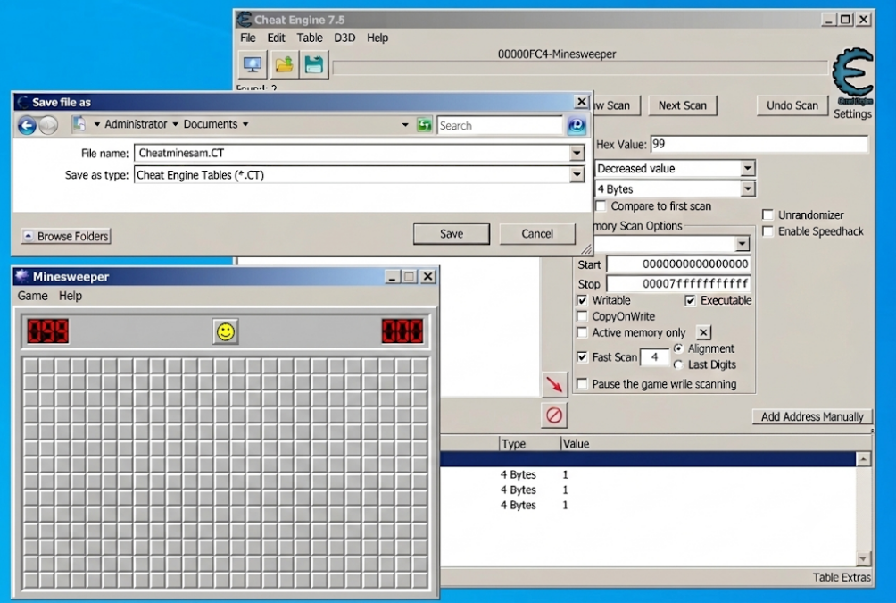

Lab 18.2: Patching EXEs with Ollydbg

18.2.1: Patching an EXE

Kiểm tra tính toàn vẹn của tệp bằng HashCalc:
Công cụ: Phần mềm HashCalc được dùng để tạo "dấu vân tay" kỹ thuật số (hash) cho tệp 00000.exe.
Mục đích: Các thuật toán như SHA256, RIPEMD160 và CRC32 giúp xác thực tệp tin không bị thay đổi hoặc nhiễm mã độc.
Ý nghĩa: Kết quả hash này là duy nhất; nếu tệp bị chỉnh sửa dù chỉ một chút, chuỗi mã này sẽ thay đổi hoàn toàn, giúp phát hiện tệp có bị can thiệp hay không.

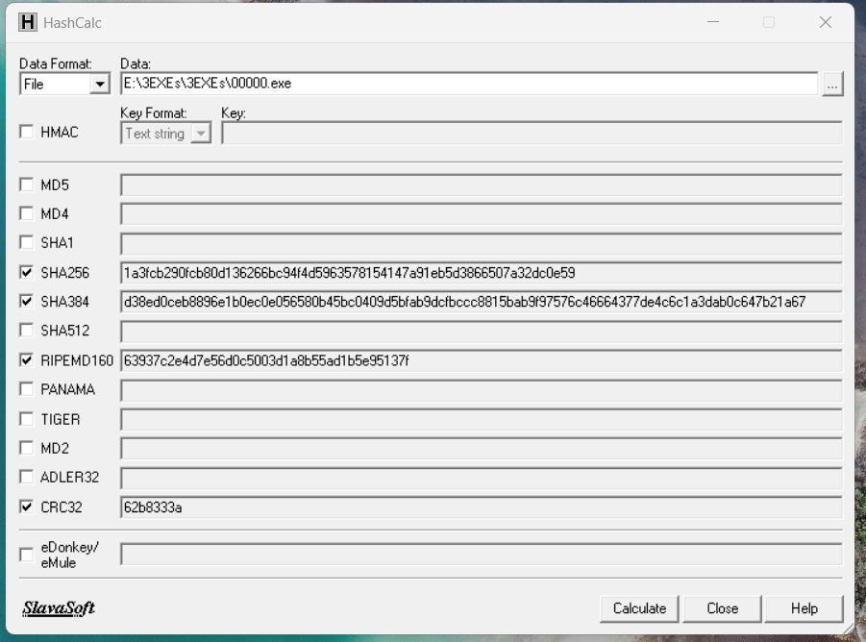

Tương tác trên chương trình console (00000.exe):
Thực thi: Người dùng đang chạy tệp 00000.exe và được chương trình yêu cầu nhập "Launch codes" (mã khởi động).
Nhập liệu: Giá trị "1" đã được nhập vào.
Phản hồi: Chương trình từ chối mã này với một thông báo mang tính châm biếm ("I think my dog figured this out before you"), cho thấy đây có thể là một bài tập thực hành hoặc một thử thách giải đố/CTF.

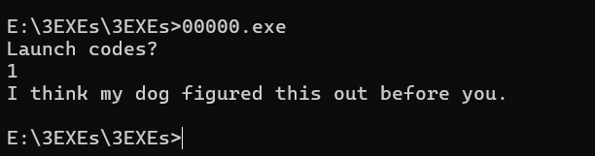

Examining the EXE with Ollydbg:

Phân tích mã bằng OllyDbg:
Công cụ: Trình gỡ lỗi dùng để xem mã máy và logic thực thi của chương trình.
Logic: Dùng scanf nhận giá trị và cmp so sánh với mã ẩn.
Mục tiêu: Tìm mã chính xác để vượt qua thông báo châm biếm và đạt kết quả thành công.

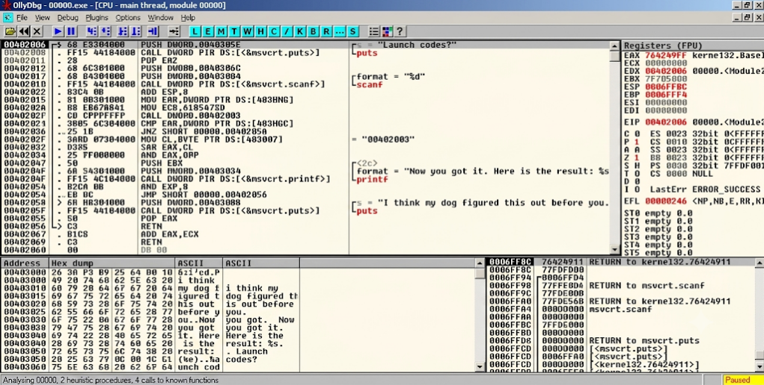

Modifying the EXE:

Can thiệp vào quá trình thực thi:
Điểm dừng (Breakpoint): Bạn đang đặt điểm dừng tại lệnh CMP (so sánh) để tạm dừng chương trình ngay trước khi nó quyết định mã bạn nhập là đúng hay sai.
Can thiệp: Tại đây, bạn có thể thay đổi giá trị trong thanh ghi hoặc sửa đổi lệnh nhảy (JNZ) để buộc chương trình chạy theo hướng bạn muốn, bất kể mã nhập vào là gì.
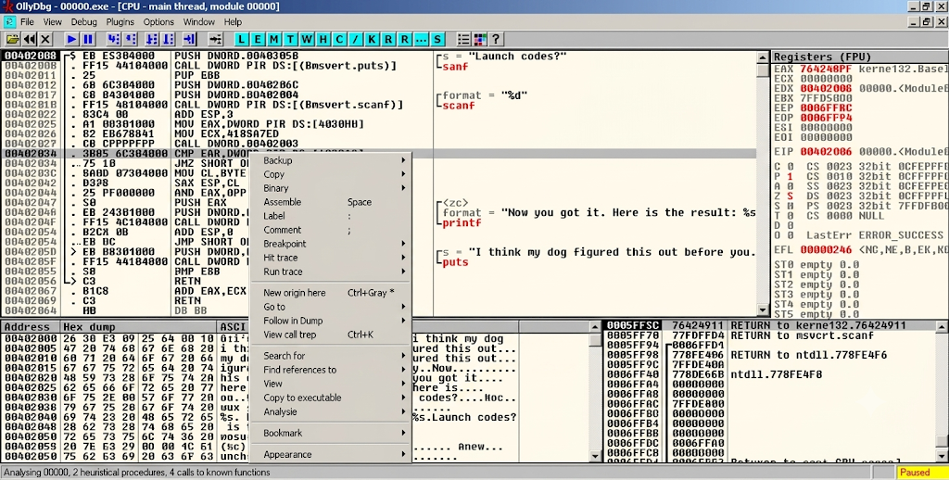

Thao tác "vô hiệu hóa" kiểm tra bảo mật:
Lệnh NOP: Người dùng đang thay thế lệnh so sánh (CMP) bằng lệnh NOP (No Operation - không làm gì cả).
Hiệu quả: Chương trình sẽ bỏ qua bước kiểm tra mã, coi như mọi giá trị nhập vào đều đúng và thực thi tiếp phần mã chiến thắng.
Mục tiêu: Đây là kỹ thuật "bẻ khóa" (crack) cơ bản để vượt qua các lớp xác thực phần mềm mà không cần biết mật khẩu thật.

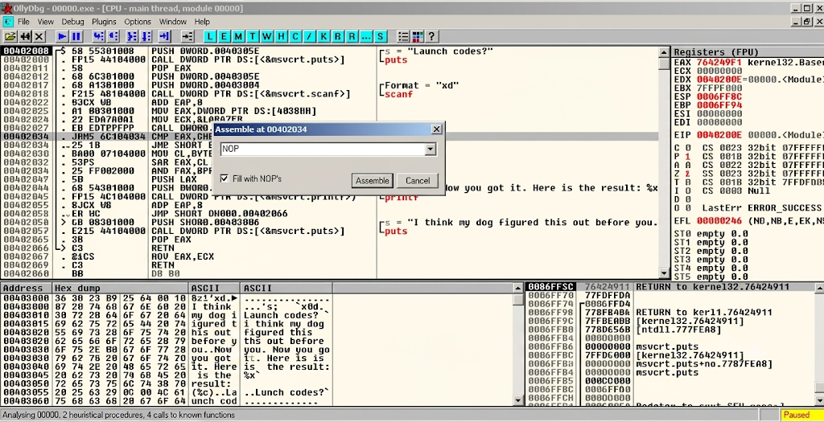

Hoàn tất chỉnh sửa mã:
Kết quả: Các lệnh so sánh cũ đã được ghi đè hoàn toàn bằng các lệnh NOP (No Operation).
Hiệu quả: Chương trình đã bị vô hiệu hóa cơ chế kiểm tra mật khẩu, biến nó thành một phần mềm "đã bẻ khóa".
Bước tiếp theo: Khi bạn nhấn nút "Run" trong OllyDbg, chương trình sẽ chạy qua các dòng NOP này mà không thực hiện kiểm tra nào, trực tiếp đi đến thông báo thành công.

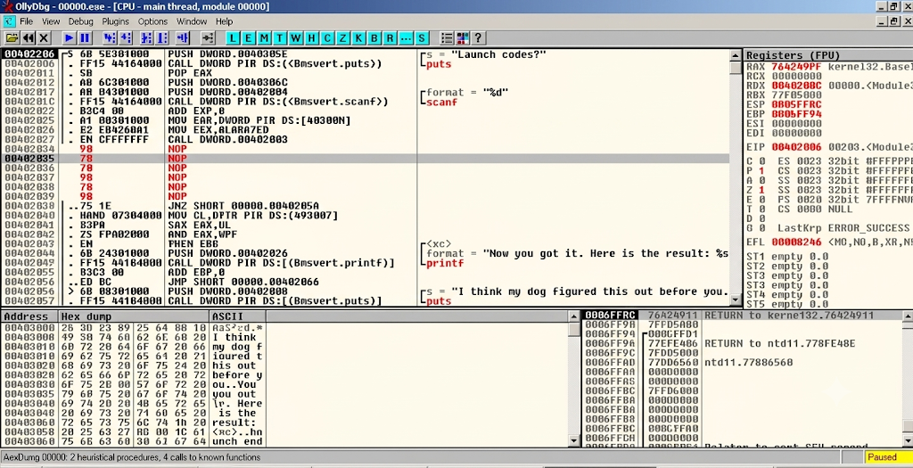

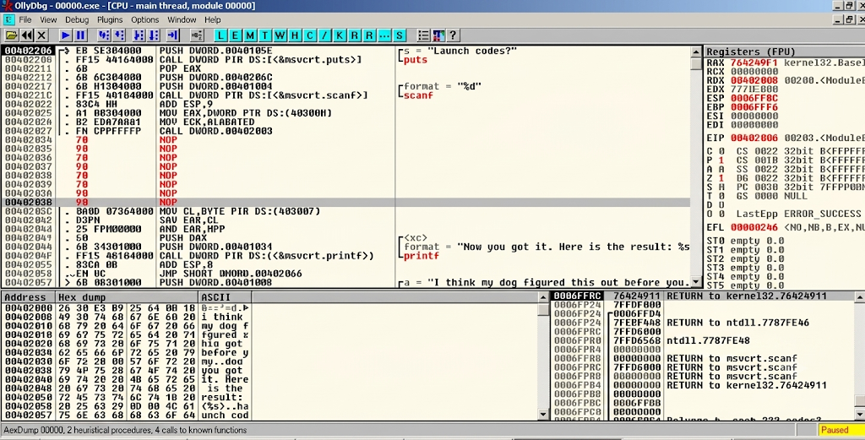

Lưu lại thay đổi vào tệp:
Thao tác: Bạn chọn "Copy to executable" để áp dụng các thay đổi (lệnh NOP đã sửa) vào tệp tin thực thi gốc.
Mục đích: Việc này giúp lưu lại phiên bản đã "bẻ khóa" thành một tệp .exe mới, để bạn có thể chạy nó trực tiếp sau này mà không cần mở lại OllyDbg.
Hoàn tất: Sau bước này, bạn chỉ cần lưu tệp mới và chương trình sẽ hoạt động với logic đã bị thay đổi vĩnh viễn.

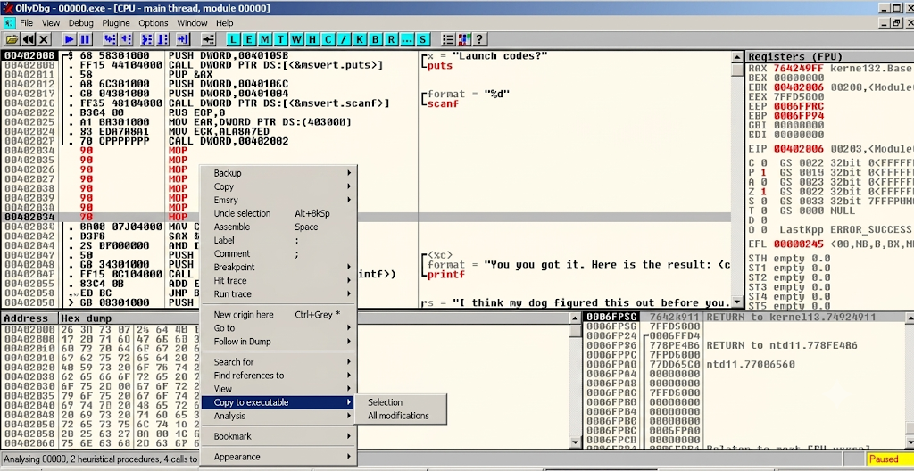

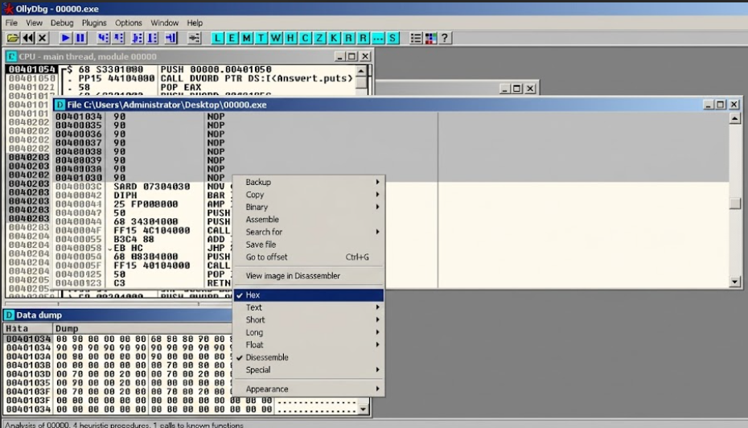

Đây là bước cuối cùng trong quá trình kỹ thuật đảo ngược: Xuất tệp đã chỉnh sửa.
Hành động: Lưu tệp thực thi đã bị thay đổi logic (với các lệnh NOP đã chèn) thành một tệp tin mới (00000mod.exe).
Mục đích: Tạo ra một phiên bản phần mềm đã được "bẻ khóa", cho phép chạy trực tiếp mà không cần sự can thiệp của trình gỡ lỗi (debugger).
Kết quả: Sau khi lưu, tệp 00000mod.exe sẽ hoạt động theo logic mới mà bạn đã cấu hình vĩnh viễn.

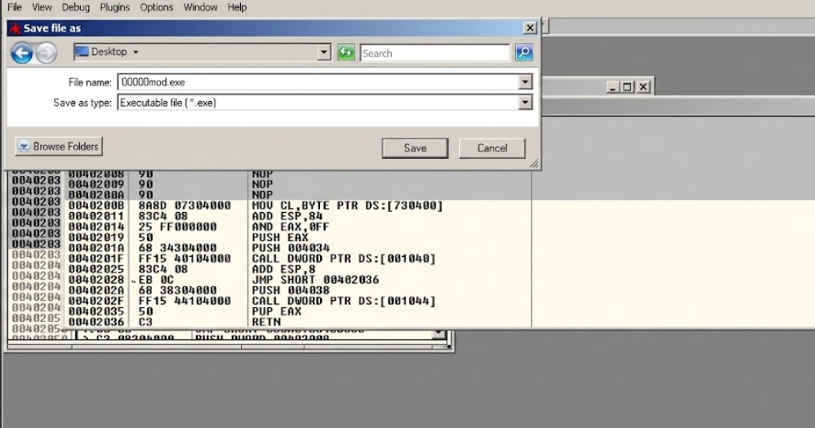

Khi chạy file 0000mod.exe (là file đã được chỉnh sửa từ 00000.exe), chương trình vẫn hỏi "Launch codes?" nhưng lần này khi bạn nhập số 1, nó không báo sai nữa. Thay vào đó, chương trình thông báo thành công: "Wow you got it. Here is the result: (J)". Điều này chứng tỏ việc đã patch thành công, vô hiệu hóa cơ chế kiểm tra mã. Kết quả chương trình trả về là ký tự J (nằm trong dấu ngoặc đơn) và đây chính là một phần của flag cần tìm.

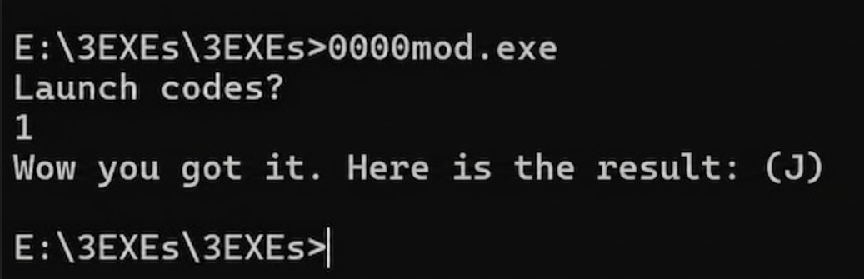

Sau khi patch thành công file 00000.exe thành 0000mod.exe, dùng HashCalc để kiểm tra lại file đã chỉnh sửa. Trong ảnh, đã tính hash CRC32 cho file 00000.exe (file đã patch) và kết quả là a1dccbf4.

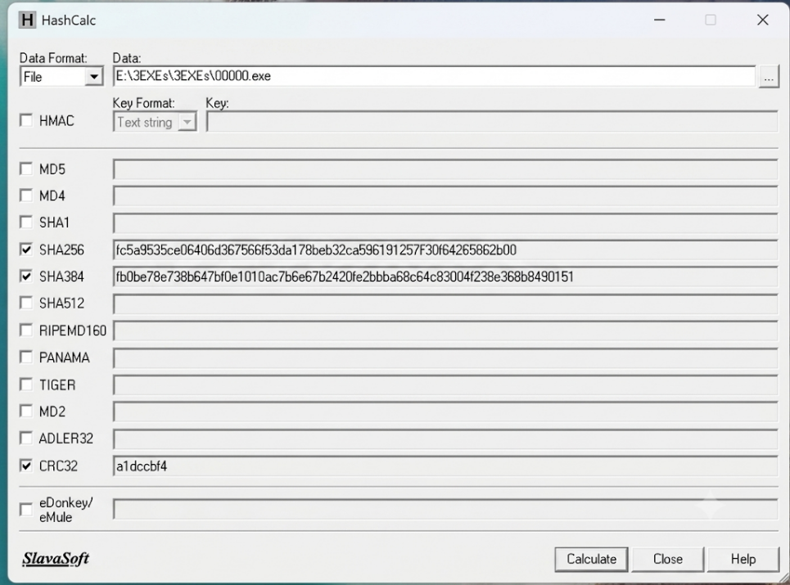

18.2.2: Patching three EXEs:

Dùng HashCalc để kiểm tra file 3EXEs.zip theo yêu cầu lab (trang 8). Kết quả SHA256 là d8e696f0eabd6dac529222850ecd6b47a12237497cef7c910cc390f9144f6f5, CRC32 là c0891dcf. Bạn cần so sánh SHA256 với giá trị trong lab để xác nhận file còn nguyên vẹn trước khi giải nén và patch 3 file bên trong.

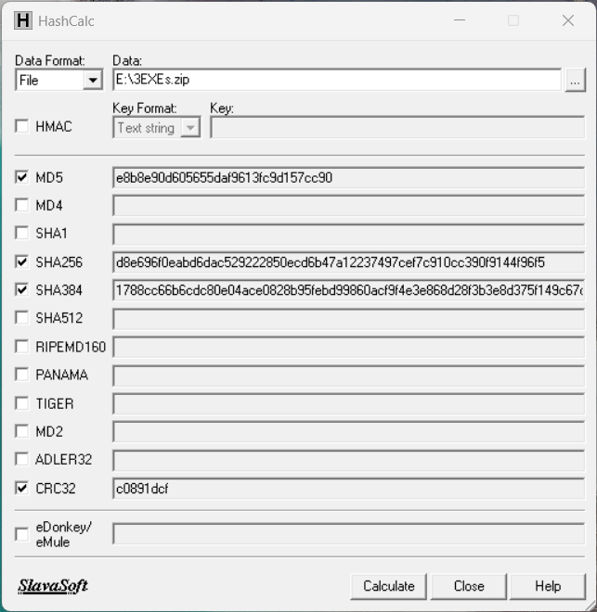

Chạy script patch.py thành công và nó thông báo đã ghi kết quả vào file results.txt. Sau đó, gõ tên file results.txt nhưng không có lệnh mở nên Windows không làm gì. Tiếp theo, bạn mở script patch.py bằng Notepad để xem lại nội dung. Cuối cùng, lại gõ results.txt một lần nữa nhưng vẫn chưa mở được file này.

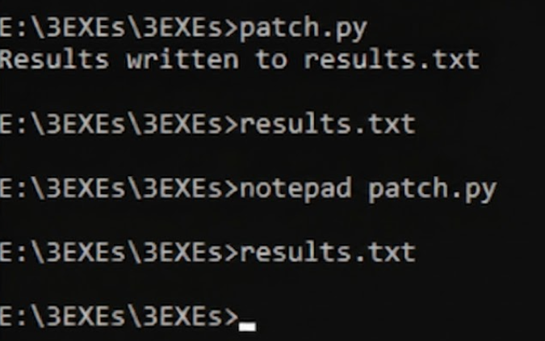

Script patch.py đang mở trong Notepad. Script này dùng để tự động sửa các file EXE: tìm chuỗi byte \x3B\x05 và \x75\x1E (ứng với lệnh CMP và JNZ), rồi thay bằng \x90\x90... (lệnh NOP - không làm gì) để vô hiệu hóa cơ chế kiểm tra. Sau đó đổi đường dẫn trong script thành E:\3EXES\3EXES đúng với thư mục chứa file trên máy. Mở script ra là để kiểm tra hoặc sửa lại trước khi chạy.

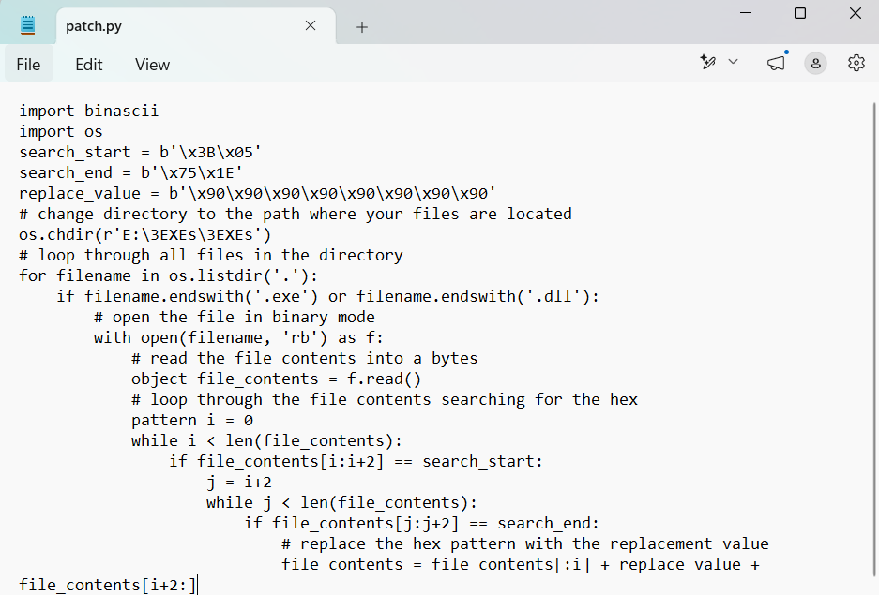

Trong hai ảnh này, đang chạy thử các file EXE đã patch để kiểm tra kết quả. Với file 00000a.exe, nhập 1, chương trình in ra ký tự A trong ngoặc đơn ( : ). Với file 000a1.exe, nhập 22, chương trình trả về ([ ], duh. nhưng không có ký tự nào trong ngoặc đơn vì cần nhập 18 theo hướng dẫn. File 00000a.exe cho ký tự A, còn file 000a1.exe cần chạy lại với input 18 để lấy ký tự tiếp theo.

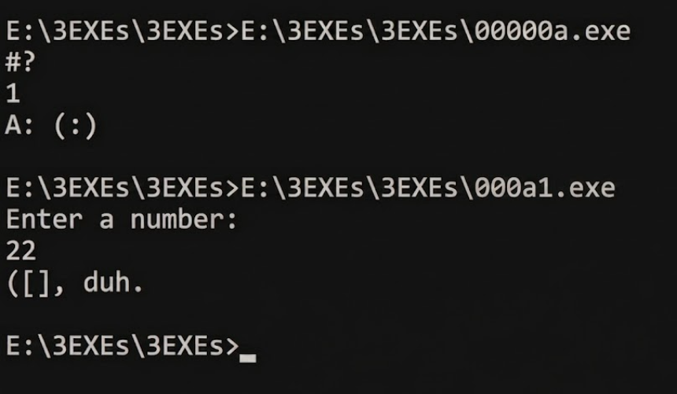

18.2.3: Patching 19 EXEs:
Script run.py tự động chạy tất cả file EXE trong thư mục E:\3EXES\3EXES, nhập số 18 vào mỗi file, đọc kết quả, trích xuất ký tự trong dấu ngoặc đơn, ghép lại và ghi vào file results.txt.

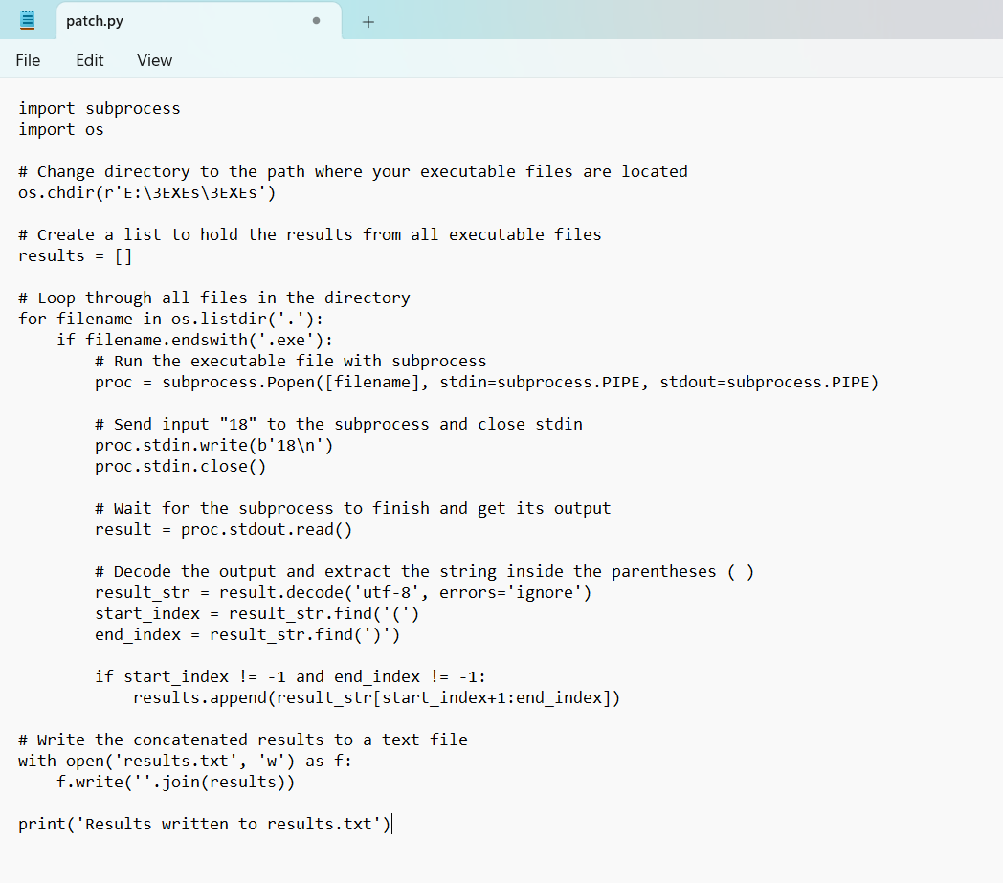

Mở script patch.py trong Notepad để kiểm tra, sau đó chạy script và nhận thông báo "Patch completed!" nghĩa là việc sửa đổi các file EXE trong thư mục E:\easy\easy đã hoàn tất thành công.

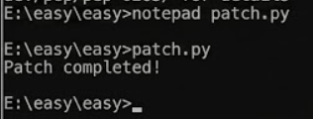

Mở script patch.py trong Notepad để kiểm tra, chạy script và nhận thông báo "Patch completed!", sau đó lại mở script lần nữa, chạy tiếp và nhận thông báo "Done! Open results.txt to see your Flag." – có nghĩa là quá trình patch và chạy các file EXE trong thư mục E:\easy\easy đã thành công, kết quả flag đã được ghi vào file results.txt.

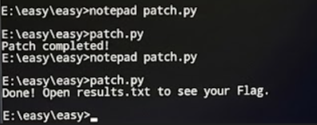

Mở file results.txt và patch.py trong Notepad để kiểm tra, sau đó chạy script patch.py nhưng gặp lỗi do ký tự không phải ASCII ở dòng 3. Mở lại Notepad để sửa lỗi, chạy lại script thành công với thông báo "Patch completed!", rồi chạy lại lần nữa và nhận thông báo "Done! Open results.txt to see your Flag." Cuối cùng, mở file results.txt để xem kết quả flag.

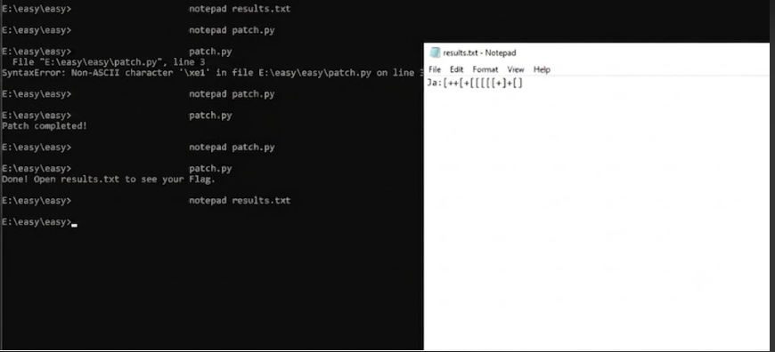

18.2.4 Patching 256 EXEs
Mở patch.py trong Notepad, sau đó chạy script và nhận thông báo "ch completed for 256exes!" – nghĩa là quá trình patch toàn bộ 256 file EXE trong thư mục E:\256exes\256exes đã hoàn tất thành công.

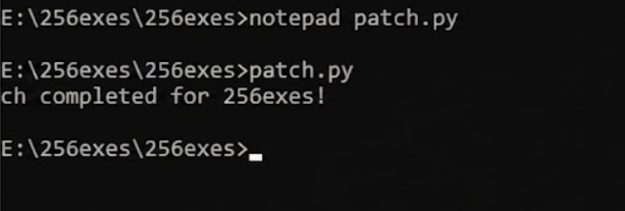

Đây là một công cụ tự động hóa để thu thập dữ liệu từ nhiều tệp thực thi cùng lúc. Khi chạy xong, bạn chỉ cần mở tệp results.txt trong cùng thư mục đó để xem toàn bộ nội dung mà chương trình đã trích xuất được (thường là các ký tự để ghép thành một chuỗi "Flag").

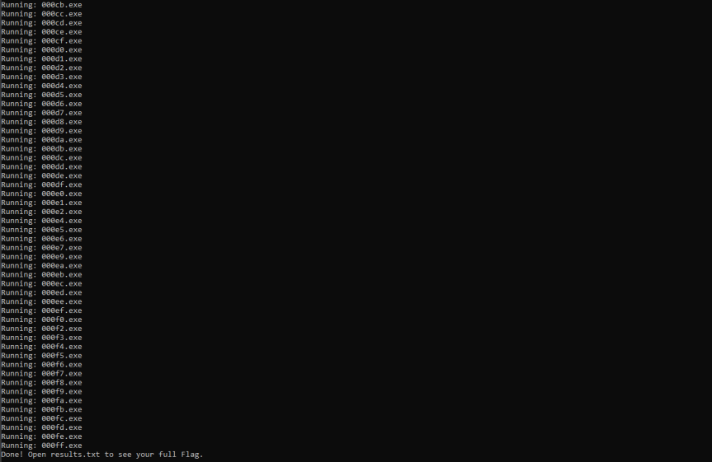

Mở file results.txt, bên trong hiển thị "AnswerList: " với nhiều cặp ngoặc vuông [ ] trống. Đây là kết quả script đã tạo nhưng chưa có ký tự nào bên trong, có thể do script chưa trích xuất đúng dữ liệu từ các file EXE.

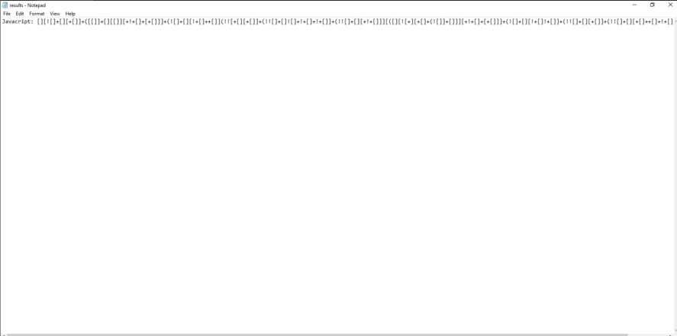

Mở file results.txt trong thư mục E:\25Xes\25Xes, bên trong hiển thị danh sách các file từ 00084 đến 00099, cùng với file patch và results. Cửa sổ HashCalc đang được mở để tính hash cho file results.txt này.

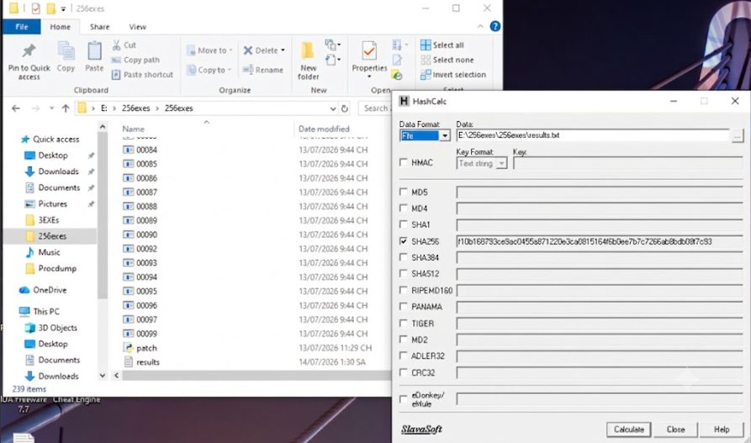

Bài làm Crackme 17:

Mục tiêu:
Chương trình vá lỗi để luôn hiển thị trạng thái "Đã đăng ký" mà không phụ thuộc vào đầu vào Regcode

Bước 1:
Để hoàn thành nhanh chóng, em vào String References tìm dòng chữ "Registered". Tại đó, command xác định nhảy thông báo này và chuyển thành nop. Đồng thời, tìm điều kiện bên trên và chỉnh sửa lại để luôn chính xác.

Bước 2:
Em click vào dòng "Registered" trong String References, sau đó nhìn lên code để tìm lệnh nhảy tới. Khi được xác định, chuyển lệnh đó thành nop.
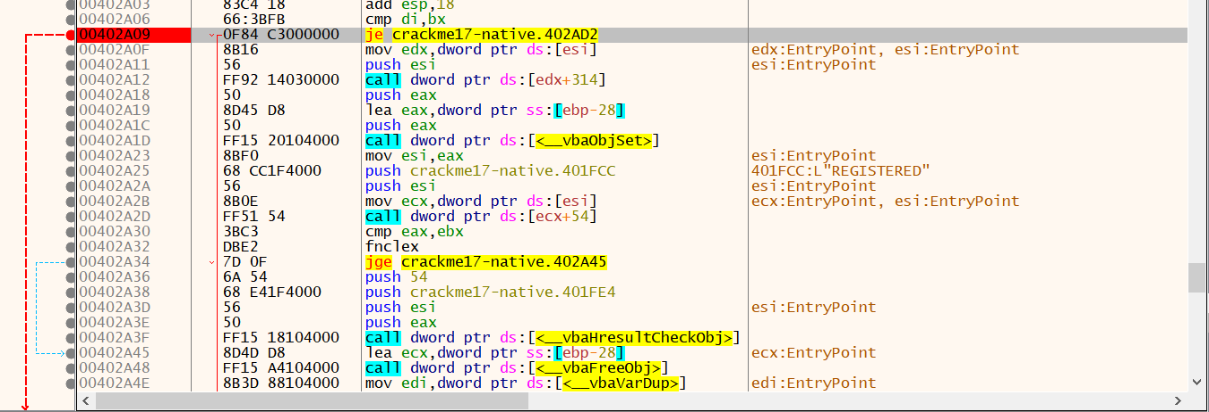

Tiếp theo
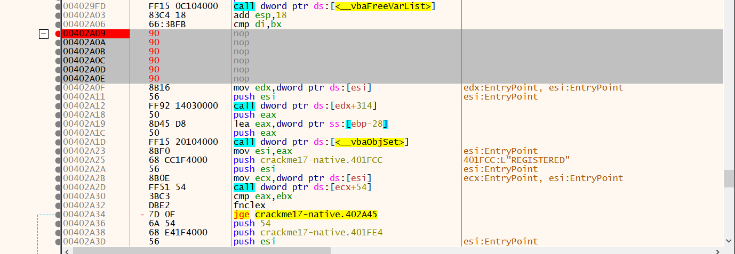

Done! Hoàn thành
